

Trabajo realizado por: Carlos Rodríguez Arroyo, Oscar Bravo Sarro y Juan José González García.

1- IDEA DE NEGOCIO
Objetivos de la empresa:
El objetivo principal de la empresa será dar soporte informático a medianas y pequeñas empresas.
Proporcionará material informático necesario así como asesoría a medidasobre la gestión informática a la empresa.
Como objetivo principal se planteará la posibilidad de tener uno o varios clientes pequeños y en un futuro, buscar una empresa grande que proporcione estabilidad y mantenimiento económico a nuestra empresa, mediante un proyecto grande y a largo plazo que esté siempre en activo y con necesidad de actualizarse y realizar cambios en sus actividades de gestión.
Definición del servicio:
Se proporcionará un servicio completo de gestión informática tanto software mediante aplicaciones de gestión, como hardware.
Mediante el desarrollo de aplicaciones a medida se pretende suplir las posibles necesidades de gestión que puedan tener las empresas, pudiendo gestionar todo lo relativo a los trabajadores, almacenes, ventas…Para ello se realizará un exhaustivo análisis de cuáles son sus necesidades y problemas y como suplirlas con nuestras aplicaciones, también se proveerá de todo el material informático para que dichas aplicaciones sean viables.
Proceso productivo:
Se necesitarán tres programadores para el desarrollo de aplicaciones , dos administrador de sistemas, que serán los encargados de llevar a cabo el mantenimiento de equipos informáticos en las empresas cliente y proveer del hardware necesario a dichas empresas, y un comercial que dé a conocer nuestro servicio y busque nuevos clientes.
Para llevar a cabo el servicio se necesitará un equipo informático para cada trabajador y un servidor general de empresa para alojar las aplicaciones web de nuestros clientes.
Será necesaria una potente conexión a internet así como un proveedor de productos hardware para la empresa y clientes.
A la hora de ofrecer el servicio se deberán comprobar las necesidades de los clientes y saber proponer soluciones acordes a su situación, buscando un equilibrio entre sus necesidades, las posibilidades técnicas y el coste del servicio, procurando siempre que el cliente forme parte del proceso de prestación del servicio.El proceso de producción de software del cliente podría quedar representado de la siguiente manera:

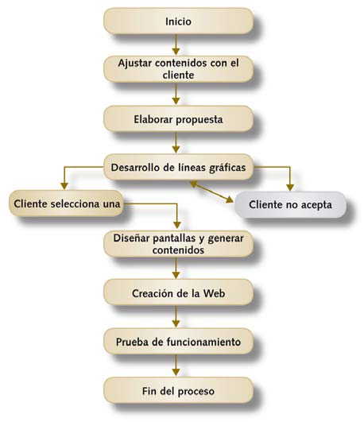
En cuanto al servicio de hardware habrá que analizar las problemáticas físicas que serían necesarias para la empresa cliente a la hora de resolver sus necesidades de gestión. Mediante nuestras aplicaciones podría ser necesario el uso de ciertas tecnologías hardware de las cuales se les proveerá para una obtención del mejor rendimiento posible.
Necesidades que se pretenden cubrir:
Se pretenden suplir las necesidades informáticas a nivel hardware y las necesidades de gestión que necesiten las empresas cliente mediante un análisis de sus problemas y presentación de la mejor solución acorde a dichas necesidades.
Promotores: identificación y breve currículum:
Somos tres promotores con experiencia en programación de aplicaciones web relativas a la gestión de empresas, así como amplio conocimiento en la distribución de material hardware necesario y altos conocimientos en la administración de equipos e instalación de los mismos, según necesidades requeridas.
Se adjuntan currículos de los promotores en la carpeta currículos.
Ventajas competitivas:
Nuestra empresa tiene la ventaja de que gestionará todo lo relativo a la informática del cliente lo que proporciona un mayor conocimiento de sus necesidades y problemáticas así como un mayor acercamiento y relación con la empresa cliente.
Además de esto el lenguaje de programación utilizado por nuestra empresa permite producir más en menos tiempo lo que conlleva a que el cliente obtenga resultados de manera rápida y pueda modificar aquello que no le guste sin perder demasiado tiempo.
También se presenta la posibilidad de crear aplicaciones para móviles, Tablet, etc. Que permitan resolver necesidades de manera rápida y cómoda desde terminales móviles.
Nuestra empresa permite que nuestras aplicaciones de gestión de empresa puedan ser utilizadas desde cualquier sitio, pudiendo resolver problemas desde su propia casa ya que nuestros servicios se alojan en internet y no en máquinas locales, las cuales impiden que se puedan utilizar las aplicaciones fuera del ámbito laboral.
Elementos innovadores:
La gestión administrativa y de contenidos de un cliente será posible directamente en cualquier lugar desde internet mediante un servicio de intranet, pudiendo acceder a las aplicaciones desde cualquier sitio.
Se utiliza un lenguaje y un framework (Ruby on Rails) de programación en auge e innovador, que proporciona mayor productividad en menor tiempo y facilita la labor de los trabajadores. Este lenguaje y framework nos ofrece un gran número de herramientas y utilidades para la gestión de la empresa, pudiendo cubrir una gran cantidad de necesidades.
Además de esto nuestra empresa tiene altos conocimientos de lenguaje de programación pudiendo realizar desarrollos para terminales móviles o locales si fuese necesario ofreciendo gran amplitud de recursos a nuestros clientes.
Localización de la empresa y justificación:
La localización de nuestra empresa se establecerá en un vivero de empresas situado en Puente de Vallecas.
Se ha elegido un vivero de empresas ya que ofrece grandes ayudas a empresas emprendedoras lo cual nos proporcionará menor gasto de recursos inicialmente y menos preocupaciones en cuanto a nuestro local.
Este vivero es un vivero de empresas de moda sin embargo actualmente hay varias empresas de informática lo cual nos podría ayudar a establecer relación con más empresas del sector y enriquecernos de sus experiencias además de conseguir clientes gracias a dichas empresas y a la visita de clientes en busca de servicios informáticos al vivero. Al no haber un gran número de empresas de informática esto nos proporcionará menor competencia que si nos alojásemos en un vivero de carácter tecnológico como el situado en Carabanchel..
El Vivero de Empresas de Puente de Vallecas es de 4.000 m2 consta de 3 plantas en las que se distribuyen los 25 despachos/oficinas de entre 24,92 m2 y 58,06 m2 y las zonas comunes.
- En la planta baja se encuentra la recepción, el despacho de dirección y otro de administración, la preincubadora, un salón de actos, un aula de formación y una sala de descanso. En esta planta se encuentran 7 despachos para emprendedores.
- En la segunda planta se ubican los 18 despachos restantes, una sala de juntas y una sala de formación.
- En el sótano están dispuestas las plazas de aparcamiento.
Sus datos de localización son los siguientes:
•Dirección: CALLE LA DILIGENCIA, 9 28018 MADRID
•Barrio / Distrito: PALOMERAS BAJAS / PUENTE DE VALLECAS
•Teléfono: 913 802 998 / 917 791 407

•Transporte más próximo:
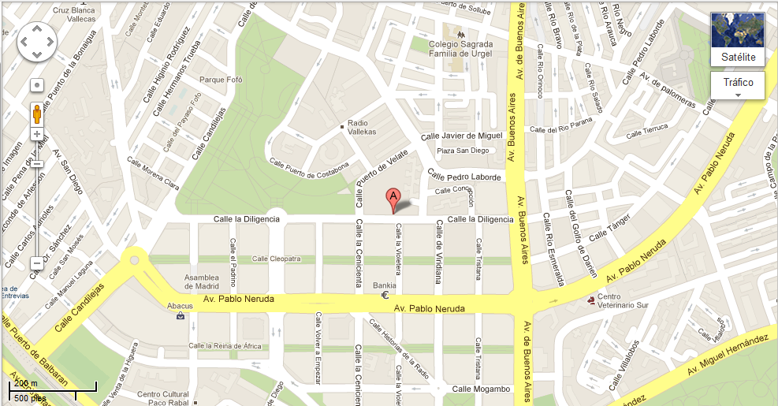
Metro: Buenos Aires (L1)
Bus: 10, 136 y 310
Renfe: El Pozo

2 - Entorno y organización de la empresa.
Organización:
-Áreas funcionales:
La empresa contara con 3 áreas funcionales principales que serán, marketing, responsable de la promoción de la empresa y la captación de nuevos clientes, un área de desarrollo software que se encargara de la creación de webs y otras aplicaciones útiles para los clientes y un área de producción hardware en la cual se obtendrán y venderán los recursos hardware a otras empresas.
-Relación entre ellas:
El área de marketing está relacionada con las otras dos áreas, ya que tiene que vender los productos y servicios que brindan ambas.
Hardware y Software se relacionan ya que en un entorno ideal proveemos a un cliente de ambas cosas.
-Responsables:
Responsable del área de marketing: Carlos Rodríguez Arroyo.
Responsable del área de Hardware: Juan José González García.
Responsable del área de software: Oscar Bravo Sarro.
-Organigrama:

Proveedores y clientes:
Proveedores: Nuestro proveedor de recursos hardware es Blanyai mayorista de este tipo de productos. Los recursos software que usaremos son gratuitos por lo que no necesitamos proveedores (sistema operativo Linux y otras aplicaciones gratuitas relacionadas).
Clientes: Cualquier empresa pequeña o mediana que necesite soporte informático ya sea a nivel de hardware, software o ambos.
Análisis del entorno general y específico:
-General.
Factores económicos:
Tanto los organismos internacionales como el propio Gobierno prevén que 2013 sea el último año de recesión para España. Sin embargo, las cifras de caída del Producto Interior Bruto (PIB) distan en gran medida unas de otras: el FMI vaticina una caída del 1,3% del PIB para el año que entra, mientras que el Ejecutivo español asegura que el retroceso será mucho más leve, de un 0,5%.
La Comisión Europea, por su parte, también cree que nuestro país no volverá a crecer hasta 2014 y augura que el desempleo alcanzará una tasa del 26,6% desde el 25,02% del tercer trimestre de 2012 (últimos datos de la EPA disponible). Asimismo, vaticinan que España cerrará el año con un déficit del 8% y en 2013, con un 6%.

-Especifico.
Competencia:
Cada vez hay más empresas de gestión informática, pero donde empezamos no hay muchas así que eso nos da ventaja.
Análisis DAFO:
Debilidades:  -Inversiones hardware que no lleguen a buen puerto.  -Empresa de nueva creación. Sin experiencia demostrada ante clientes. | Amenazas:  -Quiebra de un cliente.  -Fallo de los proveedores
Fortalezas:  -Ofrecemos un lenguaje potente y prácticamente desconocido por la competencia. | Oportunidades:  -La gestión web cada día es más requerida  -Internet cada días tiene más fuerza.

Imagen Corporativa:
Queremos dar una imagen de empresa puntera y dinámica que nos haga destacar por encima de nuestros competidores. Con los dos siguientes logotipos queremos destacar el aspecto de nuestra empresa puntera y dinámica:




3 – MERCADO
Definición de mercado meta:
Los informes anuales de la Asociación de Empresas de Electrónica, Tecnologías de la Información y Telecomunicaciones de España (AETIC), permiten conocer el comportamiento del mercado del sector TIC y extraer los principales indicadores que afectan a nuestra empresa.
Gracias a esos informes podemos ver y analizar que el 81% de las empresas españolas utilizan y conexión a Internet y frente a este dato destaca el reducido porcentaje de empresas con Web corporativa e intranet y con equipos informáticos.
Nuestro mercado seria los sectores de actividad de comercio, hostelería e industrias básicas que muestran una conectividad y una disponibilidad de equipos informáticos por debajo del 80%.

Perfil del cliente:
La oferta de Xenet de servicios de aplicaciones de gestión web a través de Internet y servicio de instalación y mantenimiento de equipos informáticos están orientados a pequeñas y medianas empresas con necesidad de tener varios equipos informáticos, una buena conexión a Internet y con la intención o previsión de necesitar aplicaciones web de gestión.
Los esfuerzos comerciales se dirigirán en primer lugar a las empresas que nuestros comerciales hayan elegido y en un segundo paso a las empresas del entorno geográfico más próximo, con visitas a parques empresariales, zonas comerciales etc. aunque potencialmente todas las empresas pueden usar nuestros servicios y/o comprar y utilizar nuestros productos.
Investigación y segmentación de mercado:
Investigamos el mercado mediante varias fuentes de información como conferencias de trabajo, ferias de pequeñas empresas y mediante convenciones y ferias de nuevos emprendedor.
Investigamos el mercado a través de la segmentación del mercado geográfica. Nos interesa el mercado en la zona de Madrid, investigamos todas las posibles empresas emprendedoras que necesiten informatizar su empresa con sistemas hardware y software.
Estrategias de marketing:
El comercial será el responsable de los aspectos comerciales de la empresa, la estrategia comercial tendrá como objetivo la prescripción por parte de otros clientes y la presentación de los servicios de forma personal en sus puntos esenciales.
En las reuniones con los clientes será fundamental conocer las necesidades reales y así realizar un correcto asesoramiento de cómo ajustar sus necesidades, presupuesto y soluciones.
En muchas ocasiones la presentación personal será esencial para dar a conocer servicios y posibilidades que los propios clientes ignoran.
Es importante que en la presentación de los servicios se acceda tanto a la persona con autoridad en la decisión final como a los trabajadores de la empresa vinculados a las nuevas tecnologías que ofrecemos, que facilitan el proceso de toma de decisión.
Actividades de promoción:
Para poder presentar la empresa, crear prestigio e imagen de calidad y presentar las ventajas de nuestros servicios y nuestra empresa desarrollaremos las siguientes actividades de promoción:
• Mailing destinado a las empresas que cumplan el perfil de cliente potencial.
• Presentación personal de nuestros productos y de nuestra empresa mediante CDs y DVDs.
• Presentación on-line de nuestros servicios mediante invitaciones a conocer nuestra Web.
• Presencia en directorios comerciales.
• Campaña en Internet.
• Campaña de publicidad en prensa.
Política de precios:
La determinación del precio viene fijado fundamentalmente por las tarifas de referencia de la competencia y en menor medida por los costes de las subcontrataciones.
El cliente influirá en el precio en aquellos casos en los que el volumen de compra de éste implique una reducción de tarifas o cuando nos encontremos con grandes empresas de servicios informáticos que subcontratan.
En el siguiente cuadro detallamos los precios medios de los servicios que ofertará Xenet.

Servicios de Internet | Xenet | Competencia
Registro Dominio | 20 | 15-30
Hosting | 120 | 100-130
Creación Web | 200 | 150-500
Promoción anual Web | 3.200 | 3.000-3.500
Alta en buscadores | 150 | 150
Tienda en Internet | 1.500 | 1.000-2.000
Equipos Informáticos | Xenet | Competencia
Servidores | 700 | 500-700
Ordenadores | 500 | 400-600
Periféricos | 300 | 300-400
Impresoras | 800 | 600-1.000
Desarrollo Software | Xenet | Competencia
Software | Desde 6.000 | Desde 5.000

Diseño de folletos informativos y tarjetas para clientes:
Nuestros comerciales siempre tendrán a su disposición de nuestros folletos informativos y de nuestras tarjetas. Los comerciales tienen el deber de dar nuestras tarjetas a nuestros clientes y para la captación de futuros clientes o para empresas que pueden ser clientes potenciales deber entregar a parte de nuestra tarjeta un folleto informativo.
Dos ejemplos de nuestras tarjetas personalizadas para los comerciales y para nuestros trabajadores:



4- Elección de la forma jurídica
La empresa va a ser una Sociedad Limitada debido a que la responsabilidad ante las deudas de los socios es limita, esto quiere decir que los socios no responderáncon su patrimonio personal ante las deudas de la sociedad. El capital social estará dividido en participaciones sociales y su cuantía no podrá ser inferior a 3.005,06 €.
Número de socios
Se va a contar con tres socios:
-Óscar Bravo Sarro con DNI 53718410-R
-Juan José González García con DNI 5371540-N
-Carlos Rodríguez Arroyo 53447646-Q
Limitación de la responsabilidad
La responsabilidad ante las deudas de los socios es limita, esto quiere decir que los socios no responderán con su patrimonio personal ante las deudas de la sociedad.
Capital
Se deberá hacer un ingreso previo de 3.005,06 € y el capital que aportará cada uno de los socios va a ser de20.000€.
Toma de decisiones

La sociedad se rige por la voluntad de sus socios reunidos en Junta General de Socios, expresada por mayoría de capital. La gestión de la sociedad corresponderá a varios administradores con facultades conjuntas, que serán socios (Consejo de Administración). Son éstos los que se dan de alta en el Régimen de Autónomos.
Trasmisión de la condición de socio.

Las participaciones (que no son títulos valores), no pueden transmitirse libremente a personas ajenas a la sociedad. Salvo que los estatutos digan otra cosa, sólo se pueden transmitir al cónyuge, padres, hijos o a otros socios.

Estatutos sociales:
Estatutos de una Sociedad de Responsabilidad Limitada
(Adaptados al Real Decreto Legislativo 1/2010, de 2 de julio, por el que se aprueba el texto refundido de la Ley de Sociedades de Capital)
TÍTULO I.- DENOMINACIÓN, DURACIÓN, DOMICILIO Y OBJETO
Artículo 1º.-Denominación
La Sociedad se denominará “Xenet S.L.”, y se regirá por su contrato constitutivo, por los presentes estatutos y en lo en ellos no dispuesto, por la Ley de Sociedades de Capital.
Artículo 2º.-Duración
La Sociedad tendrá una duración de carácter indefinido, dándose comienzo al inicio de sus operaciones el día siguiente al del otorgamiento de su escritura constitutiva, sin perjuicio de las consecuencias legales previstas para los actos y contratos celebrados en nombre de la Sociedad en momentos anteriores al de su inscripción en el Registro Mercantil.
Los ejercicios sociales se computarán por años naturales.
Artículo 3º.-Domicilio
El domicilio de la Sociedad se halla situado en PALOMERAS BAJAS / PUENTE DE VALLECAS calle DILIGENCIA número 9 piso 2 despacho 12b.
Artículo 4º.-Objeto social
El objeto social de la Sociedad será consultoría informática.
TÍTULO II.- CAPITAL SOCIAL Y PARTICIPACIONES
Artículo 5º.-Capital social
El capital social será de 21000 euros, dividido en 3 participaciones de 7000 euros de valor nominal cada una de ellas, numeradas de manera correlativa con los números 1 a 3
Dicho capital se halla totalmente suscrito y desembolsado mediante aportaciones dinerarias (dinerarias/no dinerarias) realizadas por los socios fundadores a título de propiedad.
Artículo 6º.-Prohibiciones sobre las participaciones
Las participaciones no podrán ser incorporadas a títulos valores, ni representadas mediante anotaciones en cuenta, ni denominarse acciones.
Artículo 7º.-Título de propiedad sobre las participaciones
No podrán emitirse resguardos provisionales acreditativos de la propiedad sobre una o varias participaciones sociales, siendo el único título de propiedad la escritura constitutiva de la Sociedad o, en su caso, los documentos públicos en los que se acrediten las subsiguientes adquisiciones de dichas participaciones.
Artículo 8º.-Libro Registro de Socios
La sociedad llevará un Libro Registro de Socios cuya custodia y llevanza corresponde al órgano de administración, en el que se harán constar la titularidad originaria y las sucesivas transmisiones, voluntarias o forzosas, de las participaciones sociales, y la constitución de derechos reales y otros gravámenes que sobre ellas pueda realizarse, indicando en cada anotación la identidad y el domicilio del titular de la participación o del derecho de gravamen constituido sobre ella.
Sólo podrá rectificarse su contenido si los interesados no se oponen a ello en el plazo de un mes desde la notificación fehaciente del propósito de proceder a la misma.
Cualquier socio tendrá derecho a examinar el contenido del Libro, y tendrán derecho a obtener certificación de las participaciones, derechos o gravámenes registrados a su nombre tanto los socios como los titulares de los derechos reales o gravámenes que se hayan hecho constar en él.
Los datos personales de los socios podrán modificarse a su instancia, sin que surta efectos entre tanto frente a la sociedad.
Artículo 9º.-Reglas generales sobre transmisiones de las participaciones y constitución de cargas o gravámenes sobre las mismas
Toda transmisión de las participaciones sociales o constitución de cargas o gravámenes sobre las mismas deberá constar en documento público, y deberán ser comunicadas por escrito a la Sociedad.
Artículo 10º.- Transmisiones
A) Voluntarias por actos ínter vivos.
Será libre toda transmisión voluntaria de participaciones sociales realizada por actos ínter vivos, a título oneroso o gratuito, entre socios, así como las realizadas a favor del cónyuge, ascendientes o descendientes del socio, o en favor de sociedades pertenecientes al mismo grupo de la transmitente, en los términos establecidos en el Artículo 42 del Código de Comercio.
Las demás transmisiones por actos ínter vivos se sujetarán a lo dispuesto en la ley.
B) Mortis causa.
Será libre toda transmisión mortis causa de participaciones sociales, sea por vía de herencia o legado en favor de otro socio, en favor de cónyuge, ascendiente o descendiente del socio.
Fuera de estos casos, en las demás transmisiones mortis causa de participaciones sociales los socios sobrevivientes, y en su defecto la Sociedad, gozarán de un derecho de adquisición preferente de las participaciones sociales del socio fallecido, apreciadas en el valor razonable que tuvieren el día del fallecimiento del socio y cuyo precio se pagará al contado; tal derecho deberá ejercitarse en el plazo máximo de tres meses a contar desde la comunicación a la Sociedad de la adquisición hereditaria.
A falta de acuerdo sobre el valor razonable de las participaciones sociales o sobre la persona o personas que hayan de valorarlas y el procedimiento a seguir para su valoración, las participaciones serán valoradas en los términos previstos en los artículos 100 y siguientes de la Ley de Sociedades de Responsabilidad Limitada.
Transcurrido el indicado plazo, sin que se hubiere ejercitado fehacientemente ese derecho, quedará consolidada la adquisición hereditaria.
C) Normas comunes.
1. La adquisición, por cualquier título, de participaciones sociales, deberá ser comunicada por escrito al órgano de administración de la Sociedad, indicando el nombre o denominación social, nacionalidad y domicilio del adquirente.
2. El régimen de la transmisión de las participaciones sociales será el vigente en la fecha en que el socio hubiere comunicado a la sociedad el propósito de transmitir o, en su caso, en la fecha del fallecimiento del socio o en la de adjudicación judicial o administrativa.
3. Las transmisiones de participaciones sociales que no se ajusten a lo previsto en estos estatutos, no producirán efecto alguno frente a la sociedad.
Artículo 11º.-Copropiedad, usufructo, prenda y embargo de las participaciones sociales.
La copropiedad, usufructo, prenda y embargo de las participaciones sociales se regirá por las disposiciones legales previstas al efecto.

TÍTULO III.-ÓRGANOS SOCIALES
Artículo 12º.- Junta general
A) Convocatoria.
Las juntas generales se convocarán mediante anuncio individual y escrito que será remitido por correo certificado con acuse de recibo dirigido al domicilio que a tal efecto conste en el Libro Registro de Socios.
Los socios que residan en el extranjero deberán designar un domicilio del territorio nacional para notificaciones.
B) Adopción de acuerdos.
Los acuerdos sociales se adoptarán por mayoría de los votos válidamente emitidos, siempre que representen al menos un tercio de los votos correspondientes a las participaciones sociales en que se divide el capital social, no computándose los votos en blanco.
No obstante y por excepción a lo dispuesto en el apartado anterior, se requerirá el voto favorable:
a) De más de la mitad de los votos correspondientes a las participaciones en que se divide el capital social, para los acuerdos referentes al aumento o reducción de capital social, o, cualquier otra modificación de los estatutos sociales para los que no se requiera la mayoría cualificada que se indica en el apartado siguiente.
b) De al menos dos tercios de los votos correspondientes a las participaciones en que se divide el capital social, para los acuerdos referentes a la transformación, fusión o escisión de la sociedad, a la supresión del derecho de preferencia en los aumentos de capital, a la exclusión de socios, a la autorización a los administradores para que puedan dedicarse, por cuenta propia o ajena, al mismo, análogo o complementario género de actividad que constituya el objeto social.
Lo anterior se entiende sin perjuicio de la aplicación preferente de las disposiciones legales imperativas que, para determinados acuerdos, exijan el consentimiento de todos los socios o impongan requisitos específicos.
Artículo 13º. Órgano de administración: modo de organizarse.
1. La administración de la sociedad podrá confiarse a un órgano unipersonal (administrador único), a varios administradores solidarios, a varios administradores mancomunados o a un consejo de administración con un número mínimo de…... administradores y un número máximo de ……. administradores.
2. Corresponde a la junta general, por mayoría cualificada y sin que implique modificación estatutaria, la facultad de optar por cualquiera de los modos de organizar la administración de la Sociedad.
3. Los administradores ejercerán su cargo por tiempo indefinido, salvo que la Junta general, con posterioridad a la constitución, determine su nombramiento por plazo determinado.
4. El cargo de administrador no es retribuido.
Artículo 14º. Poder de representación.
En cuanto a las diferentes formas del órgano de administración, se establece lo siguiente:
1. En caso de que exista un Administrador único, el poder de representación corresponderá al mismo.
2. En caso de que existan varios Administradores solidarios, el poder de representación corresponderá a cada uno de ellos.
3. En caso de que existan varios Administradores conjuntos, el poder de representación corresponderá y se ejercerá mancomunadamente por dos cualesquiera de ellos.
4. Cuando se trate de un Consejo de Administración, éste actuará colegiadamente.
Artículo 15º. Régimen del Consejo de Administración
1. Composición
El Consejo de Administración elegirá de su seno un Presidente y un Secretario y, en su caso, uno o varios Vicepresidentes o Vicesecretarios, siempre que tales nombramientos no hubieren sido realizados por la Junta General o los fundadores al tiempo de designar a los Consejeros.
2. Convocatoria
La convocatoria del Consejo corresponde a su Presidente, o a quien haga sus veces, quien ejercerá dicha facultad siempre que lo considere conveniente y, en todo caso, cuando lo soliciten al menos dos Consejeros, en cuyo caso deberá convocarlo para ser celebrado dentro de los quince días siguientes a su petición.
La convocatoria se efectuará mediante escrito dirigido personalmente a cada Consejero y remitido al domicilio a tal fin designado por cada uno de ellos o, a falta de determinación especial, al registral, con cinco días de antelación a la fecha de la reunión; en dicho escrito se indicará el día, hora y lugar de reunión. Salvo acuerdo unánime, el lugar de la reunión se fijará en el municipio correspondiente al domicilio de la sociedad.
El Consejo quedará válidamente constituido, sin necesidad de previa convocatoria, siempre que estén presentes la totalidad de sus miembros y todos ellos acepten por unanimidad la celebración del mismo.
3. Representación
Todo Consejero podrá hacerse representar por otro. La representación se conferirá por escrito y con carácter especial para cada reunión, mediante carta dirigida al Presidente.
4. Constitución
El Consejo quedará válidamente constituido cuando concurran a la reunión, presentes o representados, más de la mitad de sus componentes.
5. Forma de deliberar y tomar acuerdos
Todos los Consejeros tendrán derecho a manifestarse sobre cada uno de los asuntos a tratar, sin perjuicio de que corresponde al Presidente el otorgamiento de la palabra y la duración de las intervenciones.
Necesariamente se someterán a votación las propuestas de acuerdos presentadas por, al menos, dos Consejeros.
Cada miembro del Consejo puede emitir un voto. Los acuerdos se adoptarán por mayoría absoluta de los Consejeros concurrentes a la sesión, salvo disposición legal específica.
El voto del Presidente será dirimente.
6. Acta
Las discusiones y acuerdos del Consejo se llevarán a un libro de actas que serán firmadas por el Presidente y el Secretario del Consejo. Las actas serán aprobadas por el propio órgano, al final de la reunión o en la siguiente; también podrán ser aprobadas por el Presidente y el Secretario, dentro del plazo de siete días desde la celebración de la reunión del Consejo, siempre que así lo hubieren autorizado por unanimidad los Consejeros concurrentes a la misma.
7. Delegación de facultades
El Consejo de Administración podrá designar de su seno una Comisión Ejecutiva o uno o varios Consejeros Delegados, determinando en todo caso, bien la enumeración particularizada de las facultades que se delegan, bien la expresión de que se delegan todas las facultades legal y estatutariamente delegables.
La delegación podrá ser temporal o permanente. La delegación permanente y la designación de su titular requerirá el voto favorable de al menos dos terceras partes de los componentes del Consejo y no producirá efecto alguno hasta su inscripción en el Registro Mercantil.
8. Autorregulación
En lo no previsto, y en cuanto ni se oponga a las disposiciones imperativas, el Consejo podrá regular su propio funcionamiento.
TÍTULO IV.- EJERCICIO SOCIAL Y CUENTAS ANUALES
Artículo 16º.-Ejercicio social
Los ejercicios sociales comienzan el 1 de enero y finalizan el 31 de diciembre de cada año natural.
Por excepción, el primer ejercicio social comprende desde el principio de las operaciones de la Sociedad hasta el 31 de diciembre de ese mismo año.
Artículo 17º.-Cuentas Anuales
Las cuentas y el informe de gestión, así como, en su caso, su revisión por auditores de cuentas, deberán ajustarse a las normas legales y reglamentarias vigentes en cada momento.
La distribución de dividendos a los socios se realizará en proporción a su participación en el capital.
Los socios tienen derecho a examinar la contabilidad en los términos previstos en la Ley.
TÍTULO V.- DISOLUCIÓN Y LIQUIDACIÓN DE LA SOCIEDAD
Artículo 18º.-Disolución y liquidación
1. La disolución y liquidación de la sociedad, en lo no previsto por estos Estatutos, quedará sujeta a las especiales disposiciones contenidas en la Ley.
2. Quienes fueren Administradores al tiempo de la disolución quedarán convertidos en liquidadores salvo que, al acordar la disolución, los designe la Junta General.

5- Trámites administrativos para la constitución de la empresa (Recopilación de los documentos necesarios).
Trámites para la constitución de la empresa según la forma jurídica:

Solicitud de negatividad del nombre: Consiste en la obtención de un certificado acreditativo de la no existencia de otra Sociedad con el mismo nombre de la que se pretende constituir. Esta solicitud se realiza en el Registro Mercantil Central. Es un requisito indispensable para el otorgamiento de la Escritura Pública.Existe un impreso oficial normalizado, en el cual se recoge el nombre elegido hasta un máximo de tres. Hay que indicar siempre a continuación del nombre el tipo de sociedad de que se trata. Se puede solicitar a través de internet: http://www.rmc.es
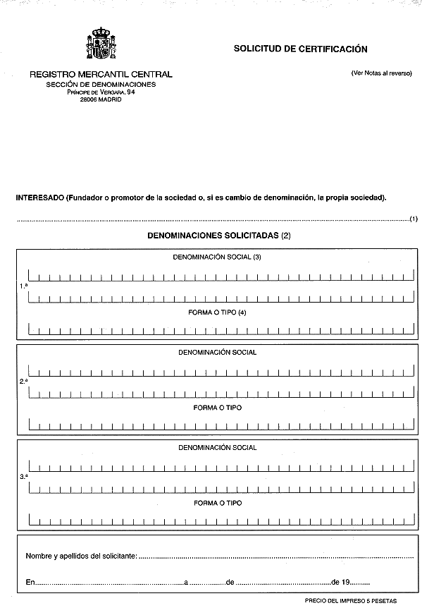
Justificación de las aportaciones realizadas por los socios: Como para algunas
sociedades es necesario un capital mínimo, cualquiera de los socios debe abrir en una entidad financiera una cuenta bancaria a nombre de la nueva empresa y realizar el depósito de este capital exigido, en nuestro caso 3.005,06 €.
Una vez realizado el ingreso se deberá solicitar a la entidad financiera que expida un certificado justificando el depósito realizado.
Esta justificación servirá para presentarla ante el notario en el momento que se otorgue la escritura pública de constitución de la empresa, como comprobante de las aportaciones realizadas por todos los socios.


Estatutos de la nueva sociedad: Los estatutos son la parte de la escritura donde figuran todas las normas por las que se regirá la nueva empresa. Se deben redactar una vez que la empresa ya posee un local social, ya que esta información debe constar obligatoriamente en los estatutos.
Estatutos de una Sociedad de Responsabilidad Limitada
(Adaptados al Real Decreto Legislativo 1/2010, de 2 de julio, por el que se aprueba el texto refundido de la Ley de Sociedades de Capital)
TÍTULO I.- DENOMINACIÓN, DURACIÓN, DOMICILIO Y OBJETO
Artículo 1º.-Denominación
La Sociedad se denominará “.................................................................................. S.L.”, y se regirá por su contrato constitutivo, por los presentes estatutos y en lo en ellos no dispuesto, por la Ley de Sociedades de Capital.
Artículo 2º.-Duración
La Sociedad tendrá una duración de carácter indefinido, dándose comienzo al inicio de sus operaciones el día siguiente al del otorgamiento de su escritura constitutiva, sin perjuicio de las consecuencias legales previstas para los actos y contratos celebrados en nombre de la Sociedad en momentos anteriores al de su inscripción en el Registro Mercantil.
Los ejercicios sociales se computarán por años naturales.
Artículo 3º.-Domicilio
El domicilio de la Sociedad se halla situado en ..................................... calle ............................ número ........... piso ............
Artículo 4º.-Objeto social
El objeto social de la Sociedad será ...........................
TÍTULO II.- CAPITAL SOCIAL Y PARTICIPACIONES
Artículo 5º.-Capital social
El capital social será de ............................euros, dividido en ................... participaciones de ............................ euros de valor nominal cada una de ellas, numeradas de manera correlativa con los números 1 a ...........................
Dicho capital se halla totalmente suscrito y desembolsado mediante aportaciones ........................... (dinerarias/no dinerarias) realizadas por los socios fundadores a título de propiedad.
Artículo 6º.-Prohibiciones sobre las participaciones
Las participaciones no podrán ser incorporadas a títulos valores, ni representadas mediante anotaciones en cuenta, ni denominarse acciones.
Artículo 7º.-Título de propiedad sobre las participaciones
No podrán emitirse resguardos provisionales acreditativos de la propiedad sobre una o varias participaciones sociales, siendo el único título de propiedad la escritura constitutiva de la Sociedad o, en su caso, los documentos públicos en los que se acrediten las subsiguientes adquisiciones de dichas participaciones.
Artículo 8º.-Libro Registro de Socios
La sociedad llevará un Libro Registro de Socios cuya custodia y llevanza corresponde al órgano de administración, en el que se harán constar la titularidad originaria y las sucesivas transmisiones, voluntarias o forzosas, de las participaciones sociales, y la constitución de derechos reales y otros gravámenes que sobre ellas pueda realizarse, indicando en cada anotación la identidad y el domicilio del titular de la participación o del derecho de gravamen constituido sobre ella.
Sólo podrá rectificarse su contenido si los interesados no se oponen a ello en el plazo de un mes desde la notificación fehaciente del propósito de proceder a la misma.
Cualquier socio tendrá derecho a examinar el contenido del Libro, y tendrán derecho a obtener certificación de las participaciones, derechos o gravámenes registrados a su nombre tanto los socios como los titulares de los derechos reales o gravámenes que se hayan hecho constar en él.
Los datos personales de los socios podrán modificarse a su instancia, sin que surta efectos entre tanto frente a la sociedad.
Artículo 9º.-Reglas generales sobre transmisiones de las participaciones y constitución de cargas o gravámenes sobre las mismas
Toda transmisión de las participaciones sociales o constitución de cargas o gravámenes sobre las mismas deberá constar en documento público, y deberán ser comunicadas por escrito a la Sociedad.
Artículo 10º.- Transmisiones
A) Voluntarias por actos ínter vivos.
Será libre toda transmisión voluntaria de participaciones sociales realizada por actos ínter vivos, a título oneroso o gratuito, entre socios, así como las realizadas a favor del cónyuge, ascendientes o descendientes del socio, o en favor de sociedades pertenecientes al mismo grupo de la transmitente, en los términos establecidos en el Artículo 42 del Código de Comercio.
Las demás transmisiones por actos ínter vivos se sujetarán a lo dispuesto en la ley.
B) Mortis causa.
Será libre toda transmisión mortis causa de participaciones sociales, sea por vía de herencia o legado en favor de otro socio, en favor de cónyuge, ascendiente o descendiente del socio.
Fuera de estos casos, en las demás transmisiones mortis causa de participaciones sociales los socios sobrevivientes, y en su defecto la Sociedad, gozarán de un derecho de adquisición preferente de las participaciones sociales del socio fallecido, apreciadas en el valor razonable que tuvieren el día del fallecimiento del socio y cuyo precio se pagará al contado; tal derecho deberá ejercitarse en el plazo máximo de tres meses a contar desde la comunicación a la Sociedad de la adquisición hereditaria.
A falta de acuerdo sobre el valor razonable de las participaciones sociales o sobre la persona o personas que hayan de valorarlas y el procedimiento a seguir para su valoración, las participaciones serán valoradas en los términos previstos en los artículos 100 y siguientes de la Ley de Sociedades de Responsabilidad Limitada.
Transcurrido el indicado plazo, sin que se hubiere ejercitado fehacientemente ese derecho, quedará consolidada la adquisición hereditaria.
C) Normas comunes.
1. La adquisición, por cualquier título, de participaciones sociales, deberá ser comunicada por escrito al órgano de administración de la Sociedad, indicando el nombre o denominación social, nacionalidad y domicilio del adquirente.
2. El régimen de la transmisión de las participaciones sociales será el vigente en la fecha en que el socio hubiere comunicado a la sociedad el propósito de transmitir o, en su caso, en la fecha del fallecimiento del socio o en la de adjudicación judicial o administrativa.
3. Las transmisiones de participaciones sociales que no se ajusten a lo previsto en estos estatutos, no producirán efecto alguno frente a la sociedad.
Artículo 11º.-Copropiedad, usufructo, prenda y embargo de las participaciones sociales.
La copropiedad, usufructo, prenda y embargo de las participaciones sociales se regirá por las disposiciones legales previstas al efecto.
TÍTULO III.-ÓRGANOS SOCIALES
Artículo 12º.- Junta general
A) Convocatoria.
Las juntas generales se convocarán mediante anuncio individual y escrito que será remitido por correo certificado con acuse de recibo dirigido al domicilio que a tal efecto conste en el Libro Registro de Socios.
Los socios que residan en el extranjero deberán designar un domicilio del territorio nacional para notificaciones.
B) Adopción de acuerdos.
Los acuerdos sociales se adoptarán por mayoría de los votos válidamente emitidos, siempre que representen al menos un tercio de los votos correspondientes a las participaciones sociales en que se divide el capital social, no computándose los votos en blanco.
No obstante y por excepción a lo dispuesto en el apartado anterior, se requerirá el voto favorable:
a) De más de la mitad de los votos correspondientes a las participaciones en que se divide el capital social, para los acuerdos referentes al aumento o reducción de capital social, o, cualquier otra modificación de los estatutos sociales para los que no se requiera la mayoría cualificada que se indica en el apartado siguiente.
b) De al menos dos tercios de los votos correspondientes a las participaciones en que se divide el capital social, para los acuerdos referentes a la transformación, fusión o escisión de la sociedad, a la supresión del derecho de preferencia en los aumentos de capital, a la exclusión de socios, a la autorización a los administradores para que puedan dedicarse, por cuenta propia o ajena, al mismo, análogo o complementario género de actividad que constituya el objeto social.
Lo anterior se entiende sin perjuicio de la aplicación preferente de las disposiciones legales imperativas que, para determinados acuerdos, exijan el consentimiento de todos los socios o impongan requisitos específicos.
Artículo 13º. Órgano de administración: modo de organizarse.
1. La administración de la sociedad podrá confiarse a un órgano unipersonal (administrador único), a varios administradores solidarios, a varios administradores mancomunados o a un consejo de administración con un número mínimo de…... administradores y un número máximo de ……. administradores.
2. Corresponde a la junta general, por mayoría cualificada y sin que implique modificación estatutaria, la facultad de optar por cualquiera de los modos de organizar la administración de la Sociedad.
3. Los administradores ejercerán su cargo por tiempo indefinido, salvo que la Junta general, con posterioridad a la constitución, determine su nombramiento por plazo determinado.
4. El cargo de administrador no es retribuido.
Artículo 14º. Poder de representación.
En cuanto a las diferentes formas del órgano de administración, se establece lo siguiente:
1. En caso de que exista un Administrador único, el poder de representación corresponderá al mismo.
2. En caso de que existan varios Administradores solidarios, el poder de representación corresponderá a cada uno de ellos.
3. En caso de que existan varios Administradores conjuntos, el poder de representación corresponderá y se ejercerá mancomunadamente por dos cualesquiera de ellos.
4. Cuando se trate de un Consejo de Administración, éste actuará colegiadamente.
Artículo 15º. Régimen del Consejo de Administración
1. Composición
El Consejo de Administración elegirá de su seno un Presidente y un Secretario y, en su caso, uno o varios Vicepresidentes o Vicesecretarios, siempre que tales nombramientos no hubieren sido realizados por la Junta General o los fundadores al tiempo de designar a los Consejeros.
2. Convocatoria
La convocatoria del Consejo corresponde a su Presidente, o a quien haga sus veces, quien ejercerá dicha facultad siempre que lo considere conveniente y, en todo caso, cuando lo soliciten al menos dos Consejeros, en cuyo caso deberá convocarlo para ser celebrado dentro de los quince días siguientes a su petición.
La convocatoria se efectuará mediante escrito dirigido personalmente a cada Consejero y remitido al domicilio a tal fin designado por cada uno de ellos o, a falta de determinación especial, al registral, con cinco días de antelación a la fecha de la reunión; en dicho escrito se indicará el día, hora y lugar de reunión. Salvo acuerdo unánime, el lugar de la reunión se fijará en el municipio correspondiente al domicilio de la sociedad.
El Consejo quedará válidamente constituido, sin necesidad de previa convocatoria, siempre que estén presentes la totalidad de sus miembros y todos ellos acepten por unanimidad la celebración del mismo.
3. Representación
Todo Consejero podrá hacerse representar por otro. La representación se conferirá por escrito y con carácter especial para cada reunión, mediante carta dirigida al Presidente.
4. Constitución
El Consejo quedará válidamente constituido cuando concurran a la reunión, presentes o representados, más de la mitad de sus componentes.
5. Forma de deliberar y tomar acuerdos
Todos los Consejeros tendrán derecho a manifestarse sobre cada uno de los asuntos a tratar, sin perjuicio de que corresponde al Presidente el otorgamiento de la palabra y la duración de las intervenciones.
Necesariamente se someterán a votación las propuestas de acuerdos presentadas por, al menos, dos Consejeros.
Cada miembro del Consejo puede emitir un voto. Los acuerdos se adoptarán por mayoría absoluta de los Consejeros concurrentes a la sesión, salvo disposición legal específica.
El voto del Presidente será dirimente.
6. Acta
Las discusiones y acuerdos del Consejo se llevarán a un libro de actas que serán firmadas por el Presidente y el Secretario del Consejo. Las actas serán aprobadas por el propio órgano, al final de la reunión o en la siguiente; también podrán ser aprobadas por el Presidente y el Secretario, dentro del plazo de siete días desde la celebración de la reunión del Consejo, siempre que así lo hubieren autorizado por unanimidad los Consejeros concurrentes a la misma.
7. Delegación de facultades
El Consejo de Administración podrá designar de su seno una Comisión Ejecutiva o uno o varios Consejeros Delegados, determinando en todo caso, bien la enumeración particularizada de las facultades que se delegan, bien la expresión de que se delegan todas las facultades legal y estatutariamente delegables.
La delegación podrá ser temporal o permanente. La delegación permanente y la designación de su titular requerirá el voto favorable de al menos dos terceras partes de los componentes del Consejo y no producirá efecto alguno hasta su inscripción en el Registro Mercantil.
8. Autorregulación
En lo no previsto, y en cuanto ni se oponga a las disposiciones imperativas, el Consejo podrá regular su propio funcionamiento.
TÍTULO IV.- EJERCICIO SOCIAL Y CUENTAS ANUALES
Artículo 16º.-Ejercicio social
Los ejercicios sociales comienzan el 1 de enero y finalizan el 31 de diciembre de cada año natural.
Por excepción, el primer ejercicio social comprende desde el principio de las operaciones de la Sociedad hasta el 31 de diciembre de ese mismo año.
Artículo 17º.-Cuentas Anuales
Las cuentas y el informe de gestión, así como, en su caso, su revisión por auditores de cuentas, deberán ajustarse a las normas legales y reglamentarias vigentes en cada momento.
La distribución de dividendos a los socios se realizará en proporción a su participación en el capital.
Los socios tienen derecho a examinar la contabilidad en los términos previstos en la Ley.
TÍTULO V.- DISOLUCIÓN Y LIQUIDACIÓN DE LA SOCIEDAD
Artículo 18º.-Disolución y liquidación
1. La disolución y liquidación de la sociedad, en lo no previsto por estos Estatutos, quedará sujeta a las especiales disposiciones contenidas en la Ley.
2. Quienes fueren Administradores al tiempo de la disolución quedarán convertidos en liquidadores salvo que, al acordar la disolución, los designe la Junta General.

Otorgamiento de Escritura Pública de Constitución: Es un acto mediante el cual los socios fundadores proceden a la firma de la escritura pública de constitución de la sociedad ante notario.

EJEMPLO DE ESCRITURA DE CONSTITUCIÓN DE SOCIEDAD LIMITADA

En ________________, mi residencia, a ________________________.

Ante mí, ___________________________, Notario del Ilustre Colegio de esta capital.

COMPARECEN

Don _________________, nacido el día __ de _________ de _____, soltero, Ingeniero Informático, vecino de _______________, con domicilio en ________________, número 100, 5ºA, titular del D.N.I. número: XX.XXX.XXX, y

Don ______________________, nacido el día ___ de ____________ de _____, soltero, Economista, vecino de ____________, con domicilio en la calle __________________________, número ____, ________, titular del D.N.I. número XX.XXX.XXX

Ambos de nacionalidad española.

Intervienen en sus propios nombres.

Tienen a mi juicio, capacidad para otorgar esta escritura de constitución de sociedad de responsabilidad limitada, y

OTORGAN:

I.- CONSTITUCIÓN.- Los señores comparecientes manifiestan su voluntad de constituir, y constituyen como fundadores y únicos socios, una Sociedad española, con la denominación de: “__________________________________.”, cuyo objeto, duración, domicilio, capital y demás circunstancias, resultan de los Estatutos, que me entregan para su unión a esta matriz, y que, una vez leídos por mí en este otorgamiento, y firmados por los comparecientes, son aprobados por ellos y elevados a escritura pública, extendidos en nueve folios de papel blanco común, mecanografiados.

II.- REGIMEN JURIDICO.- Se regirá por la Ley de Régimen Jurídico de las sociedades de Responsabilidad Limitada, y demás de general aplicación, y en especial por los Estatutos unidos a la presente.

III.- PRINCIPIO DE OPERACIONES.- La Sociedad que se constituye por tiempo indefinido, da principio a sus operaciones, el día ___________________ del corriente año.

IV.- CAPITAL SOCIAL.- El capital social, es de ___________ EUROS, representado por ________________ participaciones sociales, de ________ euros de valor nominal cada una, numeradas del uno al _________________.

V.- SUSCRIPCIÓN Y DESEMBOLSO DE LAS PARTICIPACIONES SOCIALES.- El Capital social, ha sido totalmente suscrito y desembolsado por los socios, en la forma y proporción siguiente:
Don _________________________, suscribe _____________ participaciones sociales, números uno al _________________, por su valor de ___________ euros.
Y Don ____________________, suscribe ________________ participaciones sociales, números ________________ al ______________, por su valor de _______________________ euros.

Los comparecientes me entregan dos certificaciones expedidas por el Banco _____________________, acreditativas del ingreso en la cuenta corriente que la sociedad tiene en dicha entidad bancaria, del importe de las suscripciones efectuadas, cuyas certificaciones, las dejo unidas a esta matriz.

VI.- NOMBRAMIENTO DE ADMINISTRADORES.- Los señores comparecientes, dan a este acto el carácter de Junta General Universal de Socios, y por unanimidad, acuerdan: nombran administradores de la Sociedad, a: Don ____________________ y Don ________________________, de las circunstancias que constan en la comparecencia de esta escritura, quienes ejercerán el cargo INDISTINTAMENTE, por tiempo indefinido.

Presentes en este acto, aceptan el cargo, haciendo constar que no están incursos en prohibiciones, limitaciones, ni incompatibilidades para el ejercicio del mismo.

VII.- Los señores comparecientes, me entregan a mí, Notario, certificación del Registro Mercantil Central, acreditativa de que no hay otra sociedad constituida con igual nombre, la cual, dejo unida a esta matriz.

Hago las reservas y advertencias legales; en particular, y a efectos fiscales, advierto de las obligaciones y responsabilidades tributarias que incumben a las partes, en su aspecto material, formal y sancionador, y de las consecuencias de toda índole que se derivarían de la inexactitud de sus declaraciones.

Leo esta escritura a los señores comparecientes por su elección, la encuentran conforme, y firman.

De conocerles, y de todo lo consignado en la misma, que queda redactada en tres folios de papel notarial, serie Q, números: 8.000.000, 8.000.001 y 8.000.002, yo Notario, doy fé. Siguen las firmas de Don ________________________ y Don _____________________.

Signado_______________________.-Rubricados y sellado.

Firma de los comparecientes
Pago del impuesto de Transmisiones Patrimoniales y Actos Jurídicos Documentados, TP y AJD: Es un impuesto que grava la constitución de una sociedad. Su cuantía es el 1% del capital social.
En la actualidad se encuentra transferido a las Comunidades Autónomas, y por ello, se debe presentar en la delegación de Hacienda de las correspondientes Consejerías, en los 30 días hábiles siguientes a la formalización de la escritura.
El impreso es el 600 y debe acompañarse de una copia de la escritura de constitución y del DNI o NIF.
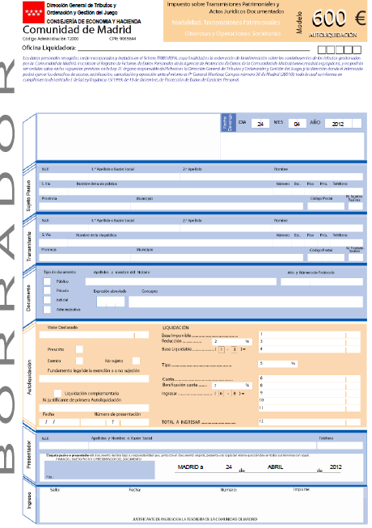

Solicitud del código de identificación fiscal: Sirve para identificar a la sociedad a efectos de sus relaciones con Hacienda.
El CIF provisional tiene una validez de 6 meses hasta que se retira la tarjeta de identificación fiscal definitiva.
El impreso es el modelo 036 (037 para las cooperativas) y debe acompañarse de una copia de la escritura de constitución y del DNI del solicitante.
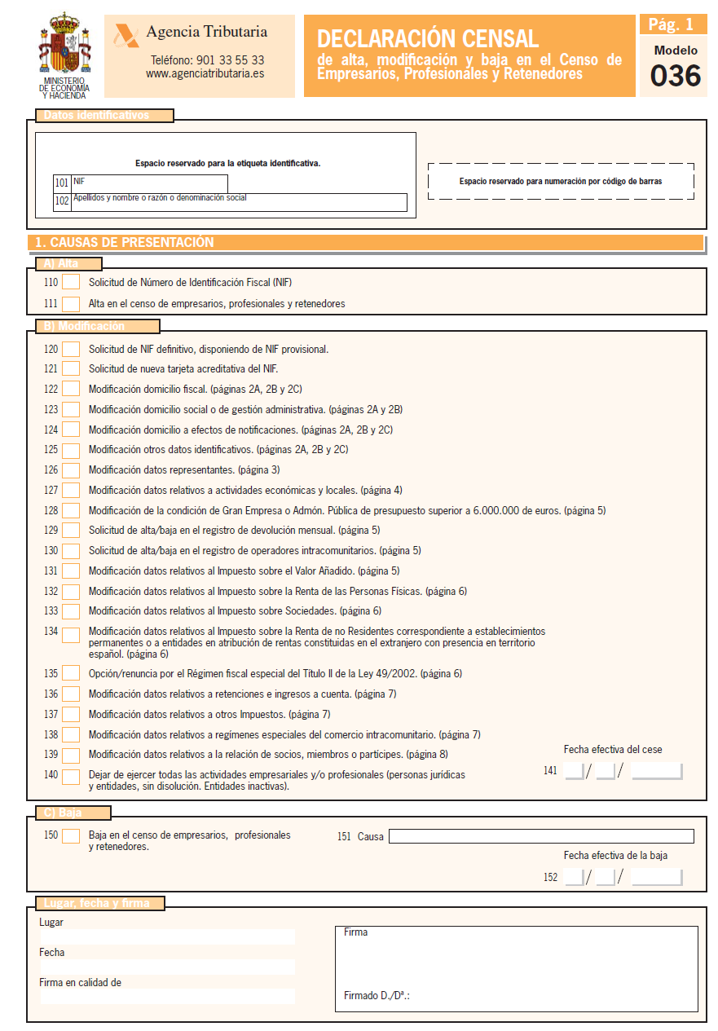

Inscripción en el Registro correspondiente: Las sociedades mercantiles deben inscribirse en el Registro Mercantil de la provincia donde tenga el domicilio social la nueva empresa.



Trámites oficiales para la puesta en marcha:

Tramites en el Ministerio de Hacienda y Administraciones Públicas:
- Alta en el Impuesto de sobre Actividades Económicas: Tributo local que grava la actividad.

- Declaración censal: Es un resumen de la situación y obligaciones fiscales de la empresa.

Trámites ante el Registro Mercantil:

- Documentación social: Libro de Registro de Socios o de Participaciones.

- Diligencia y legalización de los libros obligatorios: Las empresas deben llevar una contabilidad adecuada a su actividad, un libro diario y otro de inventarios y cuentas anuales y, además, por cuestiones fiscales libros auxiliares.
Los libros contables se pueden legalizar de diferentes formas:
- Antes de su utilización presentándolos en el Registro.
- Después de hacer anotaciones en hojas sueltas, antes de los 4 meses siguientes a la fecha de cierre del ejercicio.
- En hojas sueltas, ordenadas por fecha, y encuadernadas después.
- En soporte informático.
- Vía telemática.

Trámites ante el Registro se Cooperativas:

- Documentación social: libro de Registro de Socios y Libro de Registro de Aportaciones de Capital.

Trámites en el ayuntamiento

- Licencia de Apertura: Es un documento que acredita que las instalaciones de la empresa cumplen con la normativa de urbanismo y con los reglamentos técnicos de aplicación.

http://www.leganes.org/portal/RecursosWeb/DOCUMENTOS/1/0_41676_1.pdf

-Licencia de Obras: Es un documento imprescindible para hacer obras en el local. Se dispone de 6 meses para comenzar las obras una vez concedida esta licencia.
Para obtener la licencia debe presentarse:
- Alta en el IAE.
- Contrato de arrendamiento o escritura de propiedad del local.

CONTRATO DE ARRENDAMIENTO DE LOCAL DE NEGOCIO

En (LUGAR), a (DIA, MES Y AÑO).

REUNIDOS
De una parte, como ARRENDADOR, D/Dª. (NOMBRE Y APELLIDOS), mayor de edad, (ESTADO CIVIL), con DNI (NUMERO), y con domicilio en (CALLE, NÚMERO, PISO, CIUDAD, PROVINCIA, CODIGO POSTAL).
De otra parte, como ARRENDATARIO, D/Dª. (NOMBRE Y APELLIDOS), mayor de edad, (ESTADO CIVIL), con DNI (NUMERO), y con domicilio en (CALLE, NÚMERO, PISO, CIUDAD, PROVINCIA, CODIGO POSTAL).
(SI FUERA PERSONA JURÍDICA INDICAR EL CARGO DE LA PERSONA QUE INTERVIENE EN SU NOMBRE Y LA ESCRITURA EN QUE CONSTE EL APODERACMIENTO, ADEMÁS EL CIF Y LOS DATOS DEL REGISTRO MERCANTIL DE ESA PERSONA JURÍDICA)
Ambas partes intervienen en su propio nombre y derecho, teniendo según corresponde la capacidad legal necesaria para el otorgamiento del presente contrato, lo que llevan a efecto en base a las siguientes:

CLAUSULAS
PRIMERA: TITULARIDAD.- Que D/Dª. (NOMBRE Y APELLIDOS) es dueño en pleno dominio del inmueble sito en (CALLE, NÚMERO, PISO, CIUDAD, PROVINCIA, CODIGO POSTAL) con una superficie de (NUMERO) metros cuadrados construidos.
El inmueble pertenece a su dueño según escritura, cuya copia exhibe y retira, de fecha (DIA, MES, AÑO) otorgada ante el Notario de (CIUDAD) D/Dª. (NOMBRE Y APELLIDOS) con el número (CIFRA) de orden de su protocolo, inmueble que figura inscrito en el Registro de la Propiedad (NUMERO) (CIUDAD), en el Tomo (NUMERO), Libro (NUMERO), Folio (NUMERO), Finca (NUMERO), Inscripción (NUMERO).
SEGUNDA: OBJETO.- D/Dª. (NOMBRE Y APELLIDOS) arrienda el inmueble descrito en la cláusula primera de este contrato a D/Dª. (NOMBRE Y APELLIDOS) / o (NOMBRE DE LA PERSONA JURÍDICA)para local de negocio destinado (INDICAR EXACTAMENTE LA ACTIVIDAD QUE SE VA A DESARROLLAR POR EL ARRENDATARIO EN EL LOCAL).
El destino del local no podrá ser alterado sin consentimiento escrito del arrendador, dando lugar a la resolución del contrato en caso de incumplimiento.
(SI EL ARRENDAMIENTO INCLUYE MOBILIARIO, TRASTEROS PLAZAS DE GARAGE, DEPENDENCIAS Y SERVICIOS ACCESORIOS DEBERAN RESEÑARSE. ADEMÁS EN EL CASO DE QUE SE INCLUYAN INMUEBLES ES CONVENIENTE INCLUIR ANEXO, FIRMADO POR LAS PARTES, QUE RELACIONE EXACTAMENTE LOS MUEBLES Y ENSERES Y SE DETERMINE SU ESTADO DE USO)
TERCERA: ESTADO DE USO.- El arrendatario declara recibir el local en buen estado de uso y conservación y se compromete a devolverlo en el mismo estado a la finalización de contrato.
CUARTA: DURACIÓN.- La duración del arrendamiento será de (NUMERO) año/años.
(LA EXTINCIÓN DEL CONTRATO POR TRANSCURSO DEL PLAZO PACTADO DEL ARRENDAMIENTO Y EN EL QUE DURANTE LOS ULTIMOS 5 AÑOS SE HAYA EJERCIDO UNA ACTIVIDAD COMERCIAL DE VENTA AL PUBLICO, DARA AL ARRENDATARIO DERECHO A UNA INDEMNIZACIÓN A CARGO DEL ARRENDADOR, SIEMPRE QUE EL ARRENDATARIO HAYA MANIFESTADO CON 4 MESES DE ANTELACIÓN A LA FINALIZACION DEL PLAZO SU VOLUNTAD DE RENOVAR EL CONTRATO POR UN MINIMO DE 5 AÑOS MAS Y POR UNA RENTA DE MERCADO, CONSIDERÁNDOSE RENTA DE MERCADO LA QUE ACUERDEN LAS PARTES O LA QUE DETERMINE UN ARBITRO DESIGNADO DE COMÚN ACUERDO.)
QUINTA: RENTA Y REVISIONES.- La renta es de (CANTIDAD EN NUMERO Y EN LETRA) pesetas anuales / o mensuales (OPTAR POR LA ELEGIDA).
El pago se efectuará en los primeros 10 días de cada mes mediante transferencia a la cuenta bancaria abierta a nombre del arrendador en la entidad (PONER NOMBRE DEL BANCO O CAJA) (PONER LOS 20 NUMEROS QUE CONTIENE TODA CUENTA BANCARIA) / o mediante cheque / o en metálico (OPTAR POR LA ELEGIDA) en el domicilio del arrendador / o el del arrendatario (OPTAR POR LA ELEGIDA).
El arrendador queda obligado a entregar al arrendatario recibo de pago.
La renta se actualizará anualmente aplicando en el período de un año contado desde la fecha de inicio del contrato, y así sucesivamente, la variación experimentada por el IPC, Indice de Precios de Consumo,, vivienda en alquiler / o por el Indice General Nacional (OPTAR POR LA ELEGIDA), publicado por el INE, Instituto Nacional de Estadística.
SEXTA: FIANZA.- A la firma de este contrato el arrendatario hace entrega al arrendador en concepto de fianza de la cantidad de (CANTIDAD EN NUMERO Y EN LETRA) pesetas, equivalente a dos mensualidades de renta, cantidad que se abona en metálico por lo que el arrendador mediante el presente documento la declara recibida y otorga formal carta de pago.
El arrendador deberá depositar esta fianza ante el Organismo competente de la Comunidad Autónoma donde radica el inmueble objeto de arrendamiento.
El saldo de la fianza que en su caso haya de ser devuelta al arrendatario al finalizar el arrendamiento devengará el interés legal a partir del transcurso de 1 mes desde la entrega de las llaves si no se hubiera devuelto la misma.
SEPTIMA: SUBARRIENDO Y CESION.- Se prohíbeal arrendatario el subarriendo o cesión del presente contrato.
(LA LEGISLACIÓN VIGENTE Y APLICABLE PERMITE LA POSIBILIDAD QUE A CONTINUACIÓN SE CITA. NO OBSTANTE LA MISMA PUEDE SER PROHIBIDA POR ACUERDO ENTRE LAS PARTES SIENDO VALIDA LA REDACCIÓN DE LA CLAUSULA QUE HA QUEDADO EXPUESTA.
CUANDO EN LA FINCA ARRENDADA SE EJERZA UNA ACTIVIDAD EMPRESARIAL O PROFESIONAL, EL ARRENDATARIO PODRA SUBARRENDAR O CEDER EL CONTRATO DE ARRENDAMIENTO SIN NECESIDAD DE CONTAR CON EL CONSENTIMIENTO DEL ARRENDADOR PERO SI DEBERA EN EL PLAZO DE 1 MES NOTIFICARLE A ESTE DE FORMA FEHACIENTE – TELEGRAMA, BUROFAX O NOTARIALMENTE – LA CESION O EL SUBARRIENDO. EN ESTE CASO EL ARRENDADOR TIENE DERECHO A LA ELEVACIÓN DE LA RENTA DEL 10 % DE LA VIGENTE EN CASO DE SUBARRIENDO PARCIAL Y DEL 20 % EN CASO DE SUARRIENDO TOTAL O CESION.)
OCTAVA: OBRAS.- El arrendatario no podrá realizar sin el consentimiento escrito del arrendador obras que modifiquen la configuración del local, o que provoquen una disminución en la estabilidad o seguridad del mismo.
(SI ADEMÁS JUNTO CON EL LOCAL SE HA ARRENDADO MOBILIARIO, TRASTEROS, GARAJE, DEPENDENCIAS O SERVICIOS ACCESORIOS, ESTA CLÁUSULA DEBE EXTENDERSE A LOS MISMOS)
NOVENA: GASTOS.- Los gastos de comunidad serán de cuenta de la parte arrendadora / o arrendatario (OPTAR POR LA ELEGIDA).
Los gastos por servicios con que cuente el local arrendado que se individualicen mediante aparatos contadores (agua, luz, gas, teléfono etc.) serán de cuenta del arrendatario.
DECIMA: DOMICILIO A EFECTO DE NOTIFICACIONES.- Arrendador y arrendatario fijan como domicilio el que figura respectivamente en el encabezamiento del contrato, todo ello a los efectos de recibir cualquier notificación derivada del conjunto de derechos y obligaciones derivados de este contrato.
UNDECIMA: LEGISLACIÓN APLICABLE.- En todo lo no previsto en el presente contrato el mismo se regirá por lo dispuesto en la Ley 29/1.994, de 24 de Noviembre, de Arrendamientos Urbanos, y supletoriamente por lo dispuesto en el Código Civil.

En prueba de aceptación y conformidad de cuanto antecede, y para que así conste, las partes firman el presente contrato por duplicado ejemplar en el lugar y fecha reseñados en el encabezamiento.

Firma Firma
(NOMBRE Y APELLIDOS) (NOMBRE Y APELLIDOS)

- DNI del solicitante.
- Memoria de las actividades y del local.
- Planos del local.
- Presupuesto de las instalaciones.
En caso de que las actividades sean molestas, insalubres o peligrosas:
- Proyecto de las instalaciones firmado por un técnico.
- Informe favorable de Análisis Ambiental de Actividades.
Una vez que se conceda la licencia se dispone de 6 meses para iniciar la actividad.

-Licencia de Obras: Es un documento imprescindible para hacer obras en el local. Se dispone de 6 meses para comenzar las obras una vez concedida esta licencia.
Para obtener la licencia debe presentarse:
- Presupuesto de la obra.
- Plano del estado actual y del reformado.
- Memoria de las obras.
- Plano de la finca donde esté situado el local.
- Si las obras afectan a algún elemento estructural deberá acompañarse de un proyecto del arquitecto.
Trámites en el Ministerio de Empleo y Seguridad Social:
Inscripción de la empresa en la Seguridad Social: Debe realizarla todo empresario que pretenda realizar contrataciones y siempre antes de contratar por primera vez.
El lugar donde acudir es la delegación de la Tesorería de la S.S. donde esté situada la empresa.
Para realizar la inscripción debe presentarse:
- Alta de la empresa en la S.S. (TA6).

- Alta de trabajadores en la S.S. (TA2).

- Alta en el IAE
- Contrato de asociación a una mutua de accidentes de trabajo.
- Copia de la escritura de constitución.
- Fotocopia del DNI del solicitante.

- Alta en el Régimen Especial de Trabajadores Autónomos de la Seguridad Social:Deberán darse de alta en el RETA:
- Empresarios individuales.
- Socios de compañías colectivas y comanditarias.
- Socios de comunidades de bienes y sociedades civiles.
- Socios administradores o miembros de órganos de Administración de sociedades mercantiles.
Debe realizarse dentro de los 30 días siguientes al inicio de la actividad, y el lugar donde acudir es la delegación de la Tesorería de la S.S. donde esté situada la empresa.
Para realizar el alta en el RETA debe presentarse:
- Afiliación a la S.S. (TA1).

- Documento de alta en el RETA (TA0521/1).

- Alta en el IAE.
- DNI del solicitante.
- Escritura pública y CIF.

Alta en el Régimen General de la Seguridad Social: Deberán darse de alta:
- Trabajadores por cuenta ajena.
- Socios trabajadores.
Debe presentarse una fotocopia del DNI del trabajador y realizar el trámite antes del inicio de la actividad.
El lugar donde acudir es la delegación de la Tesorería de la S.S. donde esté situada la empresa.

- Comunicación de apertura del centro de trabajo: Deben realizar esta comunicación cualquier empresa que abra un centro de trabajo, aportando todos los datos relacionados con ésta (centro de trabajo, plantilla, actividad, etc.) y el libro de visitas.
El lugar donde comunicar la apertura es la Dirección Provincial de Trabajo y el plazo para ello son 30 días siguientes al inicio de la actividad.

Servicios de la Ventanilla única

El servicio Ventanilla Única Empresarial Online pretende universalizar la labor de asesoramiento para la creación de empresas y apoyo a emprendedores que presta la red de Ventanillas Únicas Empresariales (VUE) de las Cámaras de Comercio españolas. Para ello, ofrece un servicio de asesoramiento online abierto y gratuito, que aspira a mantener un alto nivel de calidad, eficacia y rapidez en la gestión de las consultas recibidas.
Se diferencian tres áreas sucesivas:
- Información y direccionamiento.
De forma presencial o telefónica se informa sobre los servicios que ofrece y en su caso se dirige al emprendedor a la sección en que será aconsejado.
- Orientación y asesoramiento.
El emprendedor recibe asesoramiento sobre su proyecto de empresa, desde la forma jurídica adecuada a otros aspectos como la financiación.
- Tramitación.
Trámites relacionados con la adopción de la personalidad jurídica y para la puesta en marcha del negocio.

Constitución telemática
Con el procedimiento telemático, sólo tiene que ir presencialmente a un Punto de Asesoramiento e Inicio del Trámite (PAIT), o usted mismo desde cualquier ordenador con acceso a Internet, y a la Notaría, evitando desplazamientos para realizar el resto de los trámites para constituir su sociedad , no siendo necesario utilizar formularios en papel. El personal del PAIT o usted mismo desde cualquier ordenador con acceso a Internet, se encarga de cumplimentar sus datos en el Documento Único Electrónico (DUE), siendo el Sistema de Tramitación Telemática del Centro de Información y Red de Creación de Empresas (STT-CIRCE) el que realizará las siguientes gestiones:
- Reserva de la Denominación Social (Sólo SLNE)
- Reserva de cita con la Notaría.
- Solicitud del NIF provisional
- Presentación de la Declaración Censal de Inicio de Actividad
- Liquidación del Impuesto de Transmisiones Patrimoniales y Actos Jurídicos Documentados (ITP/AJD) en la Comunidad Autónoma correspondiente
- Inscripción en el Registro Mercantil Provincial
- Trámites con la Tesorería General de la Seguridad Social
- Inclusión de ficheros de datos con información personal en la Agencia de Protección de Datos
- Petición de la solicitud de reserva de una Marca o Nombre Comercial a la Oficina Española de Patentes y Marcas
- Reserva de Dominio de Internet
- Solicitud del NIF definitivo
Listado de documentos para adoptar la personalidad jurídica
- Certificación negativa del nombre
- Autorización previa administrativa
- Otorgamiento de la escritura pública
- Impuesto de Transmisiones Patrimoniales y Actos Jurídicos Documentados
- Código de Identificación Fiscal, C.I.F.
- Inscripción en el Registro Mercantil

6- Gestión de personal (RR.HH.)

Cualificación de los empleados

Los empleados deberán ser mínimo técnicos superiores en desarrollo de aplicaciones informáticas, desarrollo de aplicaciones web, desarrollo de aplicaciones multiplataforma o administradores de sistemas operativos, ya que con esta titulación podrán desempeñar sin problemas la labor que se les desea encomendar y disponen de una base sólida en el caso de que se les quiera someter a un curso de formación para mejorar sus cualidades.

Tipos de contratos elegidos y justificación

Primeramente se optará por un contrato en prácticas mediante el cual se facilitará las prácticas profesionales a los trabajadores con título universitario o formación profesional de grado superior. De esta manera se tendrá la posibilidad de formar al trabajador según unos valores desde el principio de su carrera laboral, terminado el periodo de prácticas se pasaría a contrato indefinido si el trabajador cumple las expectativas esperadas, de esta forma se conseguirán trabajadores a largo plazo y con fuertes capacidades necesarias en nuestra empresa.

Convenio colectivo del sector

http://www.boe.es/boe/dias/2009/04/04/pdfs/BOE-A-2009-5688.pdf

Proceso de selección

En el caso de nuestra empresa el proceso se centrará en obtener alumnos universitarios y de formación profesional de grado superior para que realicen las prácticas en nuestra empresa y darles la formación necesaria para desempeñar sus labores de manera correcta en nuestra empresa. Si fuese necesario se realizaría un proceso de selección poniendo anuncios de oferta de trabajo y realizando entrevistas buscando al candidato óptimo para ocupar el puesto que se desea cubrir.

Actividades de formación

A los trabajadores en prácticas se les realizará una formación en cuanto a las técnicas y materiales informáticos utilizados en nuestra empresa para que puedan desempeñar de manera correcta su labor y atendiendo a las necesidades y aptitudes de la empresa.
Además se realizarán cursos de formación en materia informática de todo aquello que requiera una actualización de conocimientos o aprendizaje de nuevos lenguajes de programación para dar al cliente un amplio abanico de posibilidades.

Seguridad laboral: Plan de Prevención de Riesgos

http://www.ugt.es/DatoBasico/prl08.pdf

7 – PLAN DE OPERACIONES
Plan de inversión y gastos:
En el siguiente cuadro se presenta la previsión de las inversiones necesarias para los primeros años de la actividad de nuestra empresa de forma detallada:
 | Año 1 |  | Año 2 | Año 3 | Año 4 |  | Año 5
Inmovilizaciones Inmateriales
Aplicaciones informáticas | 2.700,00 |  | 0,00 | 3.600,00 | 0,00 |  |  | 0,00
Total de Inmovilizaciones Inmateriales | 2.700,00 |  | 0,00 | 3.600,00 | 0,00 |  |  | 0,00
Inmoviliz. Materiales
Equipos para procesos de información |  | 10.200,00 | 0,00 | 0,00 |  | 15.000,00 |  |  | 0,00
Elementos de transporte |  | 9.000,00 | 0,00 | 0,00 |  | 0,00 |  |  | 0,00
Total de Inmovilizado Material |  | 25.800,00 | 0,00 | 0,00 |  | 15.000,00 |  |  | 4.000,00
Total de partidas de Inversiones |  | 32.500,00 | 0,00 | 3.600,00 |  | 15.000,00 |  |  | 4.000,00
Importe del IVA de las Inversiones |  | 5.200,00 | 0,00 | 576,00 |  | 2.400,00 |  |  | 640,00
Total del importe de Inversiones |  | 37.700,00 | 0,00 | 4.176,00 |  | 17.400,00 |  |  | 4.640,00

Tras los primeros años de actividad Xenet renovará el equipo informático y de software para mantener la oferta de calidad en sus servicios, también se prevé una partida para adquirir nuevo mobiliario.
Viabilidad de la empresa:
-Costes fijos y variables:
Se presenta a continuación una tabla con los diferentes costes fijos de la empresa agrupados en sus principales categorías.

 | Año 1 | Año 2 | Año 3 | Año 4 | Año 5
Gastos de Personal | 67.075,3 | 72.277,96 | 77.995,22 | 83.296,51 | 88.995,23
Gastos Generales | 9.400,00 | 10.340,00 | 11.374,00 | 12.511,00 | 13.762,00
Seguros y Tributos | 350,00 | 368,00 | 386,00 | 405,00 | 425,00
Aprovisionamientos | 6.100,00 | 6.405,00 | 6.725,00 | 7.061,00 | 7.414,00
Otros | 1.400,00 | 1.540,00 | 1.694,00 | 1.863,00 | 2.049,00
Total de Costes Fijos | 84.325,3 | 89.390,96 | 98.174,22 | 105.136,51 | 112.645,23
Amortizaciones | 5.780,00 | 5.780,00 | 6.932,00 | 8.807,00 | 8.532,00
Total de Costes Fijos | 90.105,3 | 95.170,96 | 105.106,22 | 113.943,51 | 121.175,23

También presentamos a continuación una tabla resumen de los costes variables por cada una de las líneas de actividad.
 | Año 1 | Año 2 | Año 3 | Año 4 | Año 5
Servicios de Internet | 15.257,50 | 18.309,00 | 21.055,35 | 23.581,99 | 25.940,19
Venta Hardware | 8.600,89 | 9.120 | 10.744 | 11.492,8 | 12.391,36
Desarrollo de Software | 3.000,00 | 3.450,00 | 3.864,00 | 4.250,40 | 4.675,44
Total de costes Variables | 26.858,39 | 30.879 | 35.663,35 | 39.325,19 | 43.006,99

-Nivel de ventas razonable e ingresos previstos:
Con esta tabla mostramos para los primeros 5 años una previsión de los posibles ingresos que puede reportar nuestros servicios y nuestra empresa.
 | Año 1 | Año 2 | Año 3 | Año 4 | Año 5
Servicios de Internet | 61.030,00 € | 73.236,00 € | 84.221,40 € | 94.327,97 € | 103.760,76 €
Venta Hardware | 44.800,00 € | 53.760,00 € | 61.824,00 € | 71.097,60 € | 78.207,36 €
Desarrollo de Software | 20.000,51 € | 33.800,00 € | 45.456,81 € | 58.001,60 € | 70.701,76 €
Total de Ingresos | 125.830,51 € | 160.796,00 € | 191.502,21 € | 223.427,17 € | 252.669,88 €

-Concepto de punto muerto o umbral de rentabilidad:
Mostramos a continuación una tabla del umbral de rentabilidad en los primeros 5 años, es decir, mostramos los ingresos mínimos necesarios que debe tener nuestra empresa para que la empresa sea rentable y no perdamos dinero.
 | Año 1 | Año 2 | Año 3 | Año 4 | Año 5
Total de Costes Fijos | 90.105,3 | 95.170,96 | 105.106,22 | 113.943,51 | 121.175,23
Total de costes Variables | 26.858,39 | 30.879 | 35.663,35 | 39.325,19 | 43.006,99
Umbral de Rentabilidad | 116.963,69 | 126.049,96 | 140.769,57 | 153.268,7 | 164.182,22
Si la comparamos con la tabla anterior de ingresos previstos podemos ver que la empresa supera el umbral de rentabilidad y además nos aporta beneficios.

8 – Contabilidad. Plan Financiero
Estructura del balance. Nociones básicas y balance previsional:
Se presentarán los balances de situación para los cinco primeros años, de forma que se puede apreciar la evolución del activo y el pasivo de la empresa.
Tabla de Activo:
 | Año 1 |  | Año 2 | Año 3 | Año 4 | Año 5
Gastos de establecimiento |  | 3.200,00 | 2.400,00 | 1.600,00 | 800,00 | 0,00
Inmovilizaciones Inmateriales |  | 2.160,00 | 1.620,00 | 3.528,00 | 1.836,00 | 144,00
Inmovilizados Inmateriales |  | 2.700,00 | 2.700,00 | 6.300,00 | 6.300,00 | 6.300,00
Amortización Acumulada Inmov. Inmaterial |  | 540,00 | 1.080,00 | 2.772,00 | 4.464,00 | 6.156,00
Inmovilizaciones Materiales |  | 25.800,00 | 25.800,00 | 25.800,00 | 40.800,00 | 44.800,00
Amortización Acumulada Inmov. Material |  | 4.440,00 | 8.880,00 | 13.220,00 | 19.635,00 | 25.675,00
Inmovilizaciones Financieras |  | 10.355,36 | 20.398,93 | 33.992,16 | 44.556,89 | 72.632,26
Total de Inmovilizado |  | 37.075,36 | 41.338,93 | 51.600,16 | 68.357,89 | 91.901,26
Existencias |  | 0,00 | 0,00 | 0,00 | 0,00 | 0,00
Deudores |  | 21.414,41 | 25.597,09 | 29.471,73 | 33.466,53 | 37.113,30
Clientes |  | 21.414,41 | 25.597,09 | 29.471,73 | 33.466,53 | 37.113,30
H.P. por IVA |  | 0,00 | 0,00 | 0,00 | 0,00 | 0,00
Total de Circulante |  | 21.414,41 | 25.597,09 | 29.471,73 | 33.466,53 | 37.113,30
Total de Activo |  | 58.489,77 | 66.936,02 | 81.071,88 | 101.824,41 | 129.014,56

Tabla de Pasivo:
 | Año 1 |  | Año 2 | Año 3 | Año 4 | Año 5
Capital |  | 18.000,00 | 18.000,00 | 18.000,00 | 18.000,00 | 18.000,00
Reservas y Pérdidas |  | 0,00 | -263,19 | 7.339,70 | 21.500,27 | 42.505,66
Resultado del ejercicio |  | -263,19 | 7.602,89 | 14.160,57 | 21.005,39 | 27.888,46
Total Recursos Propios |  | 17.736,81 | 25.339,70 | 39.500,27 | 60.505,66 | 88.394,12
Deuda a largo plazo |  | 32.000,00 | 28.643,96 | 24.729,44 | 20.531,94 | 16.031,00
Total de Exigible a largo plazo |  | 32.000,00 | 28.643,96 | 24.729,44 | 20.531,94 | 16.031,00
Acreedores comerciales |  | 5.353,60 | 6.399,27 | 7.367,93 | 8.366,63 | 9.278,32
Otras deudas no comerciales |  | 3.399,36 | 6.553,09 | 9.474,24 | 12.420,18 | 15.311,11
H.P. por Impuesto sobre beneficios |  | 0,00 | 2.446,57 | 4.720,19 | 7.001,80 | 9.296,15
H.P. por IVA |  | 3.399,36 | 4.106,52 | 4.754,04 | 5.418,39 | 6.014,95
Total de Exigible la corto plazo |  | 8.752,96 | 12.952,36 | 16.842,17 | 20.786,81 | 24.589,43
Total de Pasivo |  | 58.489,7 | 66.936,0 | 81.071,8 | 101.824, | 129.014,5

Con la tabla de Activo menos la Tabla de pasivo podremos ver el balance previsional de la empresa para los cinco primeros años así vemos del activo del que disponemos y del pasivo que debemos.

Plan de tesorería (Previsión de entradas y salidas):
 | Año 1 | Año 2 | Año 3 | Año 4 | Año 5
Cobros por Ventas | 106.815,5 | 149.093,32 | 172.602,77 | 196.403,5 | 218.588,5
Total de Cobros | 106.815,5 | 149.093,3 | 172.602,7 | 196.403,5 | 218.588,5
Total de Cobros Operativos | 106.815,5 | 149.093,3 | 172.602,7 | 196.403,5 | 218.588,5
Pagos totales por Materiales | 26.703,9 | 37.273,3 | 43.150,6 | 49.100,8 | 54.647,1
Pagos por Costes fijos | 90.325,3 | 97.170,9 | 104.664,2 | 111.886,5 | 119.665,2
Total de Pagos Operativos | 117.029,2 | 134.444,2 | 147.814,91 | 160.987,4 | 174.312,3
Cash Flow Operativo | -10.213,6 | 14.649,0 | 24.787,8 | 35.416,1 | 44.276,1
Inversiones | 32.500,0 | 0,0 | 3.600,0 | 15.000,0 | 4.000,0
Amortizaciones de deuda | 0,00 | 3.356,0 | 3.914,5 | 4.197,5 | 4.500,9
Impuestos sobre beneficios | 0,00 | 0,00 | 2.446,57 | 4.720,19 | 7.001,80
IVA soportado | 11.256,6 | 7.923,4 | 9.632,7 | 12.620,7 | 11.981,3
Pagos por Ive | 3.399,3 | 15.224,3 | 17.336,1 | 18.139,4 | 22.396,3
Intereses de deuda | 330,3 | 1.956,5 | 1.881,0 | 1.598,0 | 1.294,6
Pagos extraoperativos | 47.486,3 | 28.460,3 | 38.811,0 | 56.276,0 | 51.174,9
Capital | 18.000,0 | 0,0 | 0,0 | 0,0 | 0,0
Emisión de deuda | 32.000,0 | 0,0 | 0,0 | 0,0 | 0,0
Ive repercutido | 17.090,4 | 23.854,9 | 27.616,4 | 31.424,5 | 34.974,1
Devoluciones de IVA | 964,85 | 0,00 | 0,00 | 0,00 | 0,00
Ingresos extraoperativos | 68.055,3 | 23.854,9 | 27.616,4 | 31.424,5 | 34.974,1
Cash Flow extraoperativo | 20.569,0 | -4.605,4 | -11.194,6 | -24.851,4 | -16.200,8
Déficit / Superávit | 10.355,3 | 10.043,5 | 13.593,2 | 10.564,7 | 28.075,3
Déficit / Superávit Acumulado | 10.355,3 | 20.398,9 | 33.992,1 | 44.556,8 | 72.632,2

9 – Fuentes de Financiación
Financiación a corto plazo:
Para poder lanzar nuestra empresa necesitaremos algo de financiación.
Para empezar tendremos una financiación a corto plazo con el Banco Caja Navarra ya que su forma básica de inversión es por medio de préstamos participativos de 200.000 euros. Estos préstamos tienen un plazo de vencimiento, cuando llega el momento y en función de los resultados de la empresa el banco tiene derecho a continuar como socio o pedir al emprendedor que le devuelva el dinero como si fuera un préstamo cualquiera. Las inversiones de esta caja se realizan por medio de Eurecan y recientemente han invertido en Abiquo, Synerquia, Sclipo, Vi.vu, DAD, Quasar Elite y Balzac TV.
Nosotros pediríamos al Banco Caja Navarra un préstamo participativo de 50000€ con un plazo de vencimiento de 10 Meses.
Financiación a largo plazo:
Para una financiación ya más a largo plazo nuestra empresa utilizara los Bonos. aComo nuestra empresa es una Sociedad Limitada, la emisión de Bonos es una muy buena fuente de financiación a largo plazo gracias a sus ventajas.
Los bonos son fáciles de vender ya que sus costos son menores.
Mejoran la liquidez y la situación de capital de trabajo de la empresa.
Aunque las ventajas son muy lucrativas nuestra empresa debe tener cuidado con la desventaja que tiene la emisión de Bonos ya que la empresa debe ser cuidadosa al momento de invertir dentro de este mercado.
Recursos propios:
De todas las fuentes de financiación hay una parte que son los recursos propios de la empresa. Estos recursos va ha ser una cantidad de dinero que va a invertir cada promotor en la empresa.
Disponemos de tres promotores y cada uno de ellos aportara una cantidad de dinero a la empresa. Carlos Rodríguez Arroyo (Comercial) aportara el total de 20000€ a la empresa. Los demás promotores harán lo mismo, es decir, Oscar Bravo Sarro (Desarrollador Software) también aportara a la empresa el total de 20000€. Y para finalizar el ultimo promotor Juan José González García deberá aportar la suma de 20000€. Por tanto de recursos propios la empresa dispone de 60000€.

10 - Gestión Documental
Documentos de compraventa:
-Pedido
Considerado como un documento de compra-venta permite a la empresa solicitar un determinado pedido de mercancías a la empresa compradora, de esta forma, la empresa solicitante reflejará la demanda de mercancía a la empresa suministradora (proveedor).
En el pedido se consignan datos necesarios como: la identificación del comprador, el número del pedido, la fecha, la dirección de entrega, el tipo de mercaderías y las cantidades, los precios unitarios, el total del importe, las condiciones de compra, entrega, transporte, embalaje, seguros, etc.
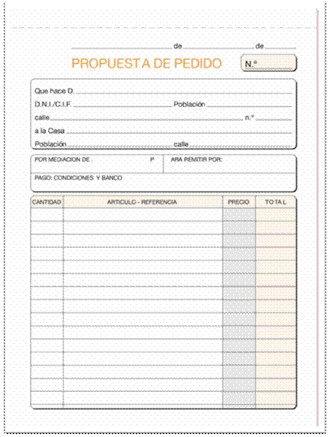

-Albarán
El albarán o también denominado nota de entrega, es un documento que permite comprobar, por una parte la salida de las mercaderías por parte del proveedor hacia el cliente, es decir, permite a los responsables del almacén (logística) comprobar si la mercadería que sale del almacén con destino al cliente es la que realmente se refleja en el albarán y, que por otro lado, ha sido elaborado con los datos procedentes del pedido; pero además, también sirve como justificante de entrega de la mercadería en el destino. En el caso de que la mercadería recibida no se ajustase a lo que indica el albarán que porta, podrá devolverse la misma al proveedor, no dando conformidad al albarán (rectificación de albaranes).
Un albarán deberá mostrar los datos identificativos del cliente, del proveedor, del lugar de entrega, del pedido que lo relaciona, de las condiciones de entrega y de las mercaderías.
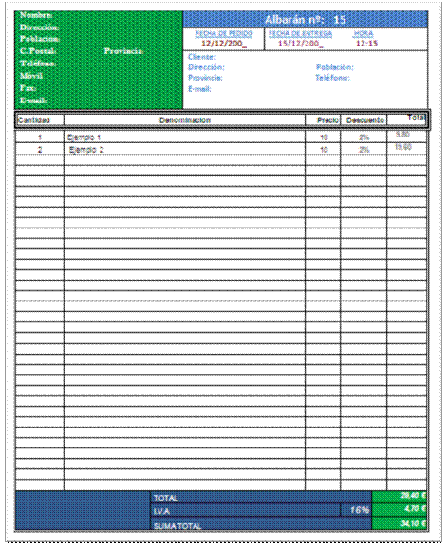

-Factura
Documento de carácter legal en el que se acredita la realización de una determinada operación de compra-venta, por ello, la factura servirá de justificante ante cualquier reclamación por la adquisición de bienes o servicios.
La factura es un documento con capacidad Legal, es decir, tiene valor probatorio en caso de reclamación o demanda judicial; no obstante, para que una factura tenga dicha capacidad, será necesario que contenga los datos necesarios y establecidos en el Código de Comercio de cada país. Por este motivo, es recordable consultar la normativa vigente sobre facturas en el país donde nos encontremos o donde se expidan las facturas como consecuencia de operaciones comerciales realizadas.
La factura se suele cumplimentar con los datos del albarán y en muchos casos con los del pedido, en dicho documento deberán venir correctamente reflejados una serie de campos, normalmente fijados por la normativa legal de cada país de origen. Como datos generales, una factura llevará un número de identificación. En países como España, además de número identificativo, podrá llevar la serie A o B que la identifica.
La numeración de las facturas dentro de cada serie deberá ser correlativa, no pudiendo existir espacios. Además del número de factura, está deberá llevar los datos identificativos; nombre o razón social, dirección, código de identificación fiscal (CIF) de la empresa que expide la empresa, así como los datos identificativos del receptor de la misma. La factura deberá contener el detalle de la operación comercial: cantidades, descripción de los artículos, precio unitarios, totales, descuentos, impuestos, gravámenes, transportes, seguros, embalajes, etc.
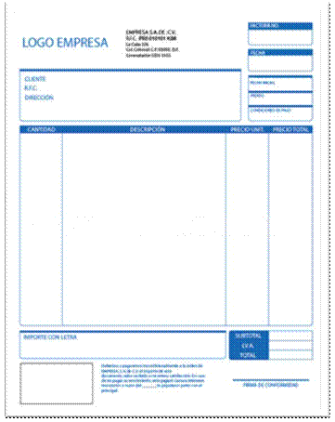

Documentos relacionados con pagos y cobros:
-El recibo
Cuando una persona física o jurídica (empresa) cobra una cierta cantidad de dinero de otra, el primero deberá extender al segundo un documento que acredite o justifique que ha cobrado una cierta cantidad de dinero de otra por un determinado concepto. A ese documento se le denomina recibo.
Existen impresos normalizados para recibos que contienen dos partes: El recibo que se le entrega al interesado y la matriz que se queda el expedidor del mismo a modo de copia o resguardo.
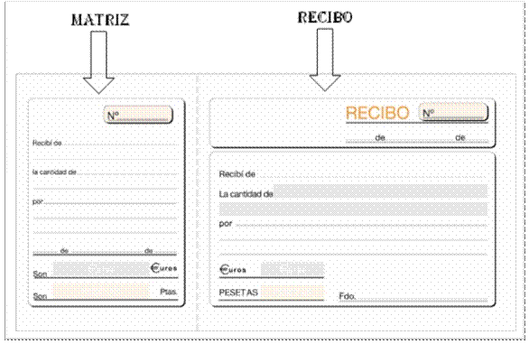
-Letra de cambio
Documento mediante el cual una persona, librador, ordena a otra, librado, que pague una cierta cantidad de dinero, en una fecha concreta o de vencimiento y a favor de un tercero (beneficiario, tomador o tenedor) a quien el librador ha transmitido o endosado la letra de cambio. La letra suele emitirla en impreso oficial o timbre el Estado, y su importe será proporcional a la cuantía que se refleja en la misma.
-El cheque
Es un documento mercantil regulado y normalizado con el que se obliga a las entidades bancarias al pago de un cierto importe económico por orden de un cliente y a cago de la cuenta bancaria que éste tenga suscrita en dicha entidad bancaria.

11 - Obligaciones fiscales
Impuestos que afectan al proyecto. (Impuesto de Sociedades, IVA, IAE, etc.)

-IRPF:
Las empresas o autónomos que reciban servicios de profesionales, así como de sus propios trabajadores, están obligadas a practicar retenciones a cuenta del IRPF e ingresarlas a la Agencia Tributaria, formulando la correspondiente declaración de IRPF, que se presentará mensual o trimestralmente mediante el Modelo 111.
-Impuesto de sociedades:
Un 25% de los ingresos al ser pequeña empresa.
El Impuesto de Actividades Económicas o I.A.E. es un tributo de carácter local, que grava el ejercicio de actividades empresariales, profesionales o artísticas, se ejerzan o no en local. Es obligatorio para toda sociedad, empresario o profesional.
I.V.A
Se paga el resultado de la resta del IVA repercutido con el soportado.
Calendario fiscal
En el siguiente enlace se muestra el calendario fiscal del año fiscal 2013 de la asesoría fiscal de Madrid.
http://www.asesoriafiscalmadrid.es/Calendario/Calendario_fiscal_2013.pdf
12 – Conclusiones y valoración final de proyecto
Este proyecto para desarrollar esta empresa es un gran proyecto que necesita mucho trabajo y esfuerzo para poder llevarlo acabo pero también es un proyecto muy ambicioso que puede aportar grandes beneficios ya que se centra en un mercado muy productivo y con mucha demanda por lo cual aunque el proyecto en principio parece arriesgado al invertir mucho capital en personal, si la empresa consiguiera proyectos pronto, cosa probable viendo el mercado y la alta demanda que existe en este sector, este es un proyecto más que viable.

